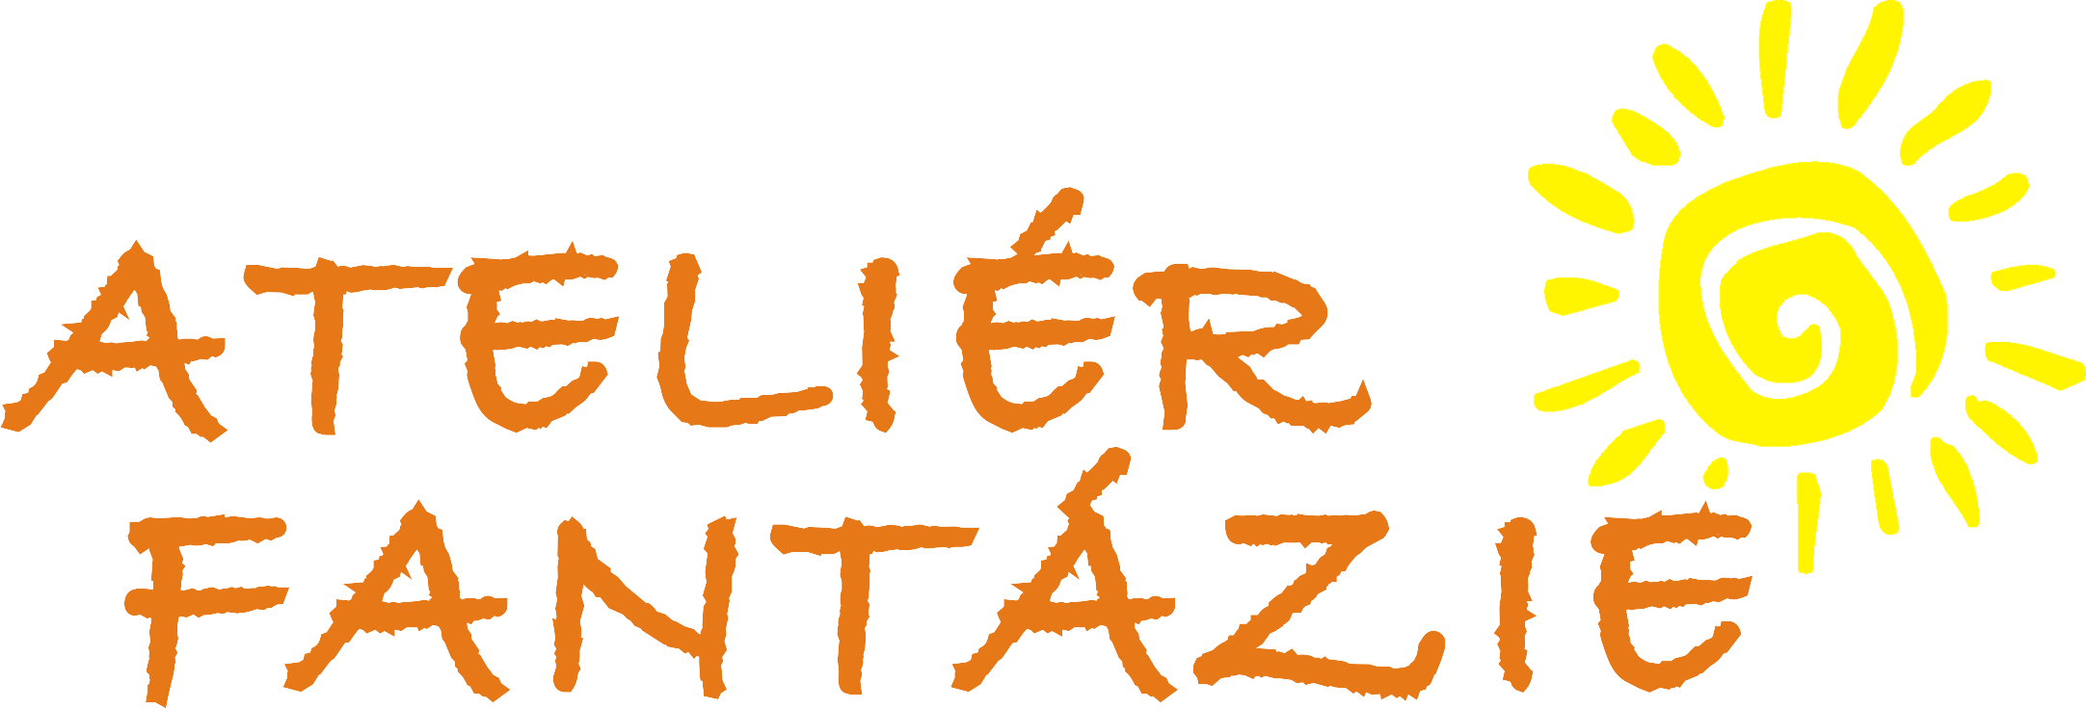

Veľkonočný fotografický workshop - FOTO CAMP

PRIHLÁŠKA
Termín: od 1. 4. 2016 do 3. 4. 2016
Miesto: Modra - Piesok – Penzión Huncokar

Záväzne (sa)* prihlasujem (svoje dieťa)* na FOTO CAMP

Meno a priezvisko účastníka: ...................................................................................................
Dátum narodenia účastníka:......................................................................................................
e-mail a telefóne číslo účastníka: ...............................................................................................

Vyplňte v prípade, ak účastník má menej ako 18 rokov:
Meno a priezvisko rodiča, alebo zákonného zástupcu
...................................................................................................................................................
Korešpondenčná adresa:
...................................................................................................................................................
e-mail a telefón zákonného zástupcu:
otec:.........................................................................................
matka:......................................................................................
Príspevok vo výške 65,-€ (dieťa) 80,-€ (dospelý), uhradím na
číslo účtu: IBAN: SK61 8330 0000 0024 0049 4758
potvrdenie o úhrade zasielam na e-mail: tabor@atelierfantazie.sk
* nehodiace sa škrtnite!

Dátum: Podpis:

Prihlášky: tabor@atelierfantazie.sk, tel.: 0903 835 535

